Podrobna predstavitev projektov in elektronskih storitev, ki jih predstavljamo na Informativi 2023:

Si vedel, da lahko na eUpravi elektronsko posluješ z državo? Zakaj bi za subvencionirano vozovnico stal/a v vrsti, če jo lahko pridobiš elektronsko? Si mnenja, da ti pripada državna ali kakšna druga štipendija? Oddaj e-vlogo na eUpravi in se prepričaj! Se boš moral/a za čas šolanja oziroma študija preseliti? Stori to na eUpravi!
Verjetno boš kmalu opravljal/a izpit za avto. Na portalu eUprava lahko preveriš proste termine za opravljanje teoretičnega in praktičnega izpita.
Na portalu eUprava lahko vidiš podatke, ki jih o tebi hrani država, preveriš veljavnost svojih dokumentov in se naročiš na opomnik, da ne boš pozabil/a na iztek njihove veljavnosti.
Privarčuj dragoceni čas in uporabljaj portal eUprava.

Predstavitveni video eUprava: https://www.youtube.com/watch?v=5anv-f_EfrU
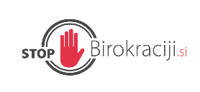
Ali številne administrativne obveznosti po nepotrebnem tratijo tvoj čas? Si želiš enostavnejše, preglednejše in hitrejše postopke?
Oddaj pobudo na spletni strani STOP Birokraciji in prispevaj k boljši zakonodaji in razbremenitvam. Sodelovanje državljanov je pomembno pri pripravi predpisov. Skupaj lahko poenostavimo zapletene postopke in z enostavno ter učinkovitejšo zakonodajo zagotovimo boljše poslovno okolje in vsakdanjik državljanov. Skupaj z vami se trudimo izboljšati storitve javne uprave. Recimo STOP Birokraciji
Predstavitveni video STOP Birokraciji - https://www.youtube.com/watch?v=_Xqv2zLpWPk

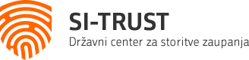
Ali veš, da se lahko z digitalno identiteto vpišeš na fakulteto, oddaš vlogo za mesečno vozovnico, državno štipendijo, prijavo začasnega prebivališča, prijava za bivanje v študentske domove in imaš tudi dostop do zdravstvenih storitev na portalu zVEM?

Že imaš novo osebno izkaznico s čipom? To je tvoja digitalna identiteta. Enostavno jo lahko uporabljaš z mobilno aplikacijo eOsebna. eOsebno poišči v Google Play ali App Storu.
Digitalna identiteta je tudi smsPASS, ki ga pridobiš z obiskom upravne enote.
Če imaš digitalno potrdilo SIGEN-CA, pa se lahko tudi z njim prijaviš v elektronske storitve.

Znaš rešiti zagato, če državni organ od tebe zahteva podpisan dokument, pri sebi pa nimaš svojega računalnika z digitalnim potrdilom? Tudi to reši osebna izkaznica s čipom in mobilna aplikacija eOsebna. Podpis prek portala SI-PASS ali na eUpravi bo s prijavo z osebno izkaznico enakovreden lastnoročnemu podpisu.

SI-PASS je storitev za prijavo z digitalno identiteto, ki ga uporabljajo različni spletni portali kot so eUprava, eVŠ, Urbana, zVEM in drugi, ki nudijo e-storitve. SI-PASS poleg varne prijave v e-storitev omogoča tudi e-podpis dokumentov. Z uporabo mobilne identitete smsPASS, digitalnim potrdilom ali elektronsko osebno izkaznico in uporabo mobilne aplikacije eOsebna se uporabnik lahko prijavi v različne spletne portale in elektronsko podpisuje dokumente tudi na tablici ali telefonu. SI-TRUST oz. Državni center za storitve zaupanja na Ministrstvu za javno upravo izdaja digitalna potrdila izdajateljev SIGEN-CA, SIGOV-CA in SI-PASS-CA, elektronsko osebno izkaznico in časovne žige SI-TSA ter skrbi za storitev SI-PASS.
https://www.si-trust.gov.si/
Predstavitveni video Storitve zaupanja: https://youtu.be/pA_mhZ4OmsY

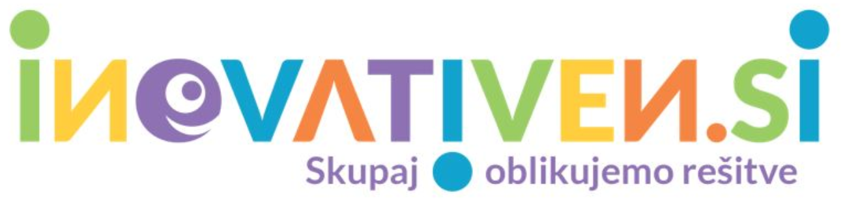
Meniš, da je javna uprava toga in dolgočasna?
S projektom Inovativen.si podiramo te stereotipe. Uvajamo inovativne pristope v delovanje javne uprave, spodbujamo kreativno reševanje izzivov in usposabljamo zaposlene za drugačen način dela z dvigovanjem kompetenc na področju kreativnosti, organizacije, čustvene inteligence, prezentiranja ter ostalih mehkih veščin. Združujemo zaposlene, ki se zavedajo svojega poslanstva delovanja v javnem sektorju, nuditi kvaliteten servis svojim uporabnikom.
Zavedamo se, da je le z inovativnimi metodami in v partnerstvu med javno upravo, državljani, civilno družbo in zasebnim sektorjem priti do bolj kakovostnih rešitev in storitev po meri uporabnikov.

Prosta delovna mesta in karierni razvoj v javni upravi
Te zanima delo v javni upravi, pa ne veš kakšna delovna mesta so na voljo in kje najti informacije o razpisih?
Se želiš po zaključku izobraževanja zaposliti v domačem kraju ali delo opravljati na hibriden način?
Veš, da javna uprava omogoča karierni razvoj zaposlenih ter številna usposabljanja?
Je lahko delo v javni upravi dinamično, inovativno, raziskovalno?
Na stojnici Ministrstva za javno upravo (MJU) se lahko podrobneje seznaniš z delovnimi področji, ki spadajo pod MJU ter od bližje spoznaš delovne naloge, ki jih opravljajo zaposleni na upravnih enotah. Pridobiš lahko vse potrebne informacije o prostih delovnih mestih v državni upravi in upravnih enotah, kako se nanje prijaviti, pa tudi o tem, kakšen strokovni in osebni razvoj posameznika omogoča javna uprava.
Prosta delovna mesta najdete na: https://www.gov.si/zbirke/delovna-mesta/

